Nom: | Data:

EXTRACCIÓ DE CLOROFIL·LA

El següent procediment és molt utilitzat pels químics per a saber de quines substàncies són compostos determinats productes. Rep el nom de cromatografia, a causa de les bandes de colors que s’obtenen durant l’experiència; com que cada color és característic d’un determinada substància, la tècnica permet de determinar la classe i quantitat de substàncies presents.
En aquest cas intentarem de veure els pigments de què són formades les fulles.

Material necessari:

Un morter  Alcohol  Alcohol  Gasolina  - Paper de filtre  - Tubs d’assaig  - Placa de Petri  - Alcohol  - Gasolina  - Fulles verdes | 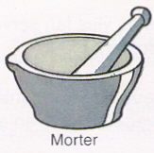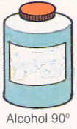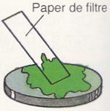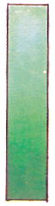
 | 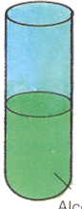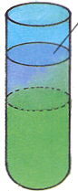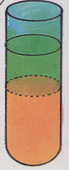
Realització:

- Amb el morter, tritura les fulles verdes, que poden ser per exemple, d’espinacs, de bledes…
- Afegeix-hi una mica d’alcohol i continua triturant la mescla. (La quantitat d’alcohol ha de ser petita).
- Filtra el líquid obtingut i recull-lo en un tub d’assaig. Aquesta solució conté clorofil·la.
- Aboca una part de la solució en una placa de Petri i, per un extrem, diposita un tira de paper de filtre dins de la solució.
- Observa que els pigments de la clorofil·la bruta atenyen diferent altura al llarg del paper. D’aquesta tècnica en diem cromatografia.
- Afegeix una mica de gasolina a la resta de solució del tub d’assaig i agita-la uns segons.
- Observa que la clorofil·la passa a la gasolina que sura sobre l’alcohol i que aquest queda a la part inferior del tub amb els altres pigments de la solució.
- Descriu detalladament aquests experiments al quadern.

Nom: | Data:

EXTRACCIÓ DE CLOROFIL·LA

El següent procediment és molt utilitzat pels químics per a saber de quines substàncies són compostos determinats productes. Rep el nom de cromatografia, a causa de les bandes de colors que s’obtenen durant l’experiència; com que cada color és característic d’un determinada substància, la tècnica permet de determinar la classe i quantitat de substàncies presents.
En aquest cas intentarem de veure els pigments de què són formades les fulles.

Material necessari:

Un morter  Alcohol  - Paper de filtre  - Tubs d’assaig  - Alcohol  - Acetona o benzè  - Fulles verdes | 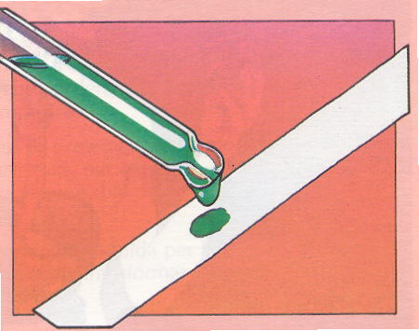
 | 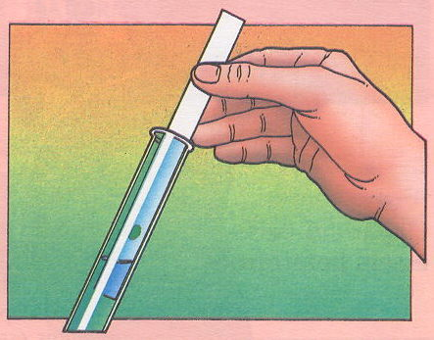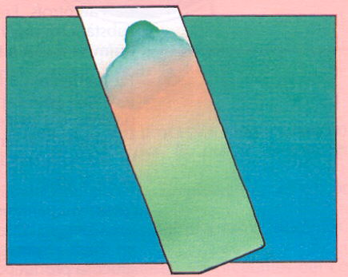

Realització:

- Amb el morter, tritura les fulles verdes, que poden ser per exemple, d’espinacs, de bledes…
- Afegeix-hi una mica d’alcohol i continua triturant la mescla. (La quantitat d’alcohol ha de ser petita).
- Filtra el líquid obtingut i recull-lo en un tub d’assaig. Aquesta solució conté clorofil·la.
- Agafa una tira estreta de paper de filtre, d’aproximadament 0,5 cm d’amplada. Diposita, l’extrem inferior de la tira, un goteta del suc obtingut. Deixa-la que s’assequi i afegeix-hi una altra petita gota. Es tracta d’obtenir una taca petita i molt concentrada.
- Introdueix després la tira de paper en un tub d’assaig, sobre el qual es vessen 2 cm³ de dissolvent. Fes-ho tal com indica el dibuix, de manera que la taca estigui un centímetre per sobre del nivell del dissolvent.
- Al cap d’una estona, per capil·laritat, el dissolvent pujarà pel paper de filtre, dissolent la taca verda i formant unes bandes de color.
El cromatograma presentarà una banda superior ataronjada, de xantofil·la, i una altra inferior, verda, de clorofil·la.
Si el dissolvent és benzè, s’observarà una tercera taca, de carotina, entre ambdues. De quin color és aquesta franja?

